GÖRSEL ÖDEVİ

Visual studioda c# form sayfası açtım

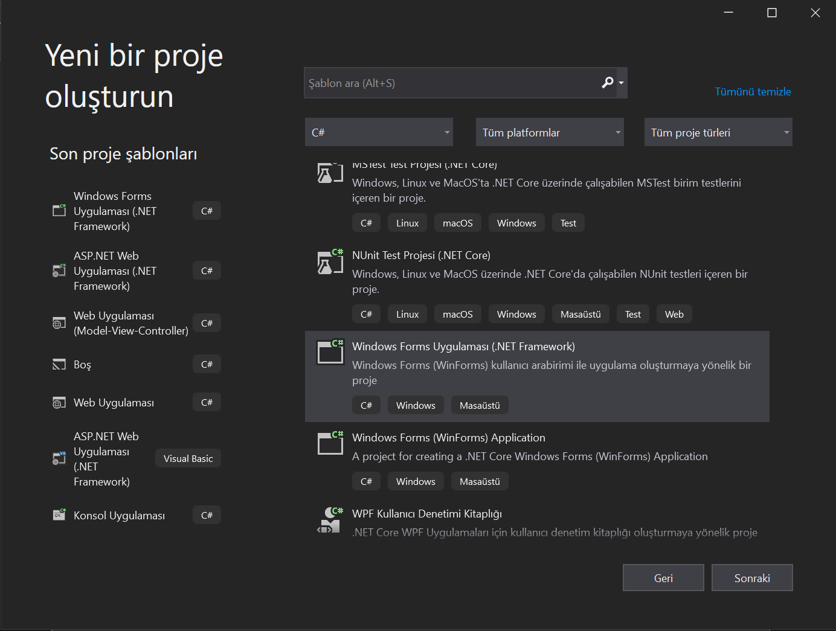

Login sayfası oluşturmayla başladım işe giriş ve şifre oluşturma ile başladım

Kullanıcı adı ve şifreyi veri tabanından çekiyor.

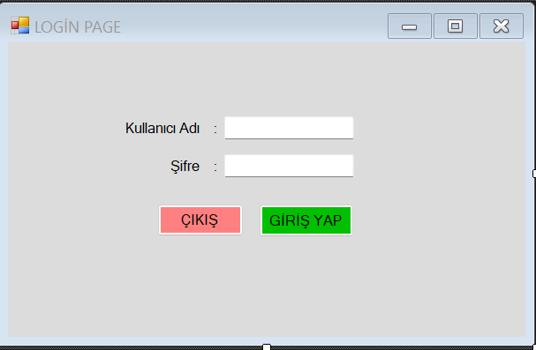

Şifrenin text özeliigini “pasword” yaptık

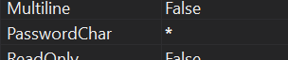

Veri tabanına bağlantı kodu :



Giriş adında bir method tanımladık ve içerisinbe kodlarımızı yazdık

metin içeren bir resim

Açıklama otomatik olarak oluşturuldu

Sonra bu olayı buton1 clikc’de çagrirdık

metin içeren bir resim

Açıklama otomatik olarak oluşturuldu

Buton2 de ise çıkış kodalrını yazdık

Satış sayfasını yaptım içeride iki tane aktif buton bulunmakta bir tane groupbox ve içerisine iki adet buton ekledni formun text özelliği değiştirildi

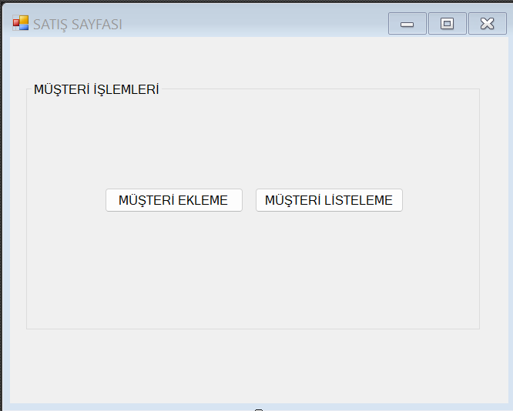

Müşreti sayfası açılımı için gereken kodlar :

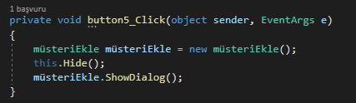

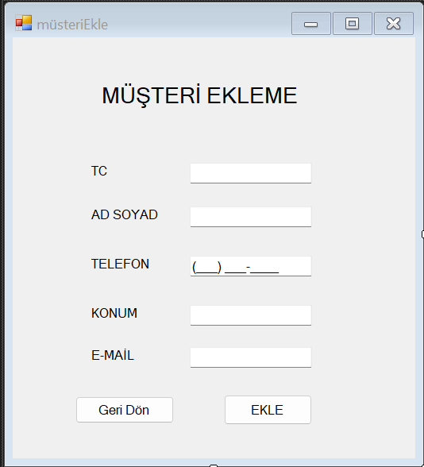

6 tane label ekledndi , 4 tane textbox , 2 tane buton ve bir tane maskedtextbox eklendi

Maskedtextbox = maskeli demek içerisinde belirli yazılar otomatik geliyor.

**Tc textboxunda 11 hane sınırı konuldu!!

Ekle butonuna basılınca çalışıcak kodlar:

metin, ekran görüntüsü, iç mekan, ekran içeren bir resim

Açıklama otomatik olarak oluşturuldu

Veri tabanına bağladıktan sonra command ile komut olşturuyoruz ve içerisine textboxlara girilen verileri tablodaki ilgili alana kayıt yaptırıyoruz.



Geri dön tuşu için :

Ve diğer sayfayı kapatıyor

metin içeren bir resim

Açıklama otomatik olarak oluşturuldu

Müşterileri listelemek için tasarım yapıldı :

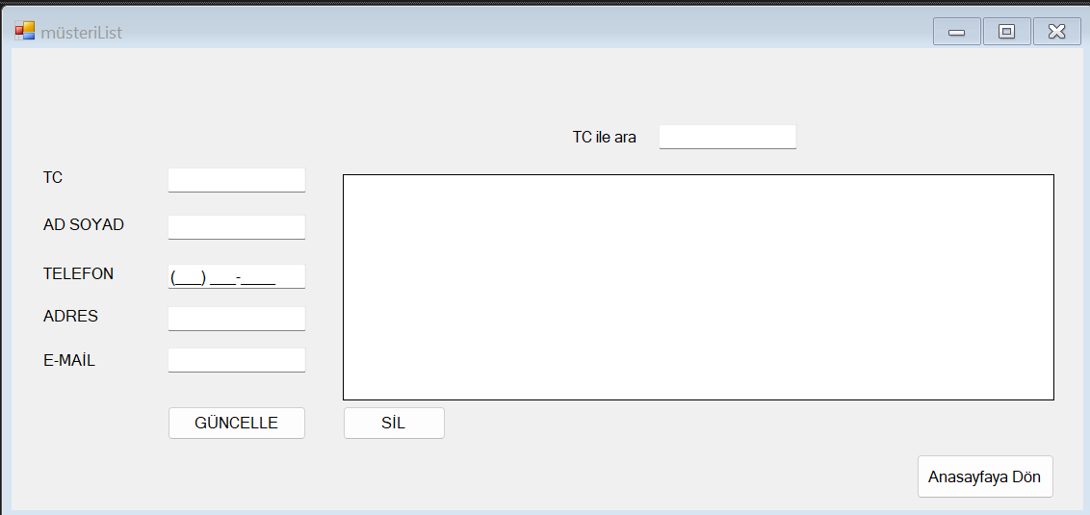

6 tane label ,5 tane textbox , 1 tane maskedTextbox , datagrid , 3 tane buton bulunmaktadır.

Kişi seçili iken textboxlara veriler otomatik geliyor bunu ***datagrid’in “CellClic***” özelliği kullanıldı

tablo içeren bir resim

Açıklama otomatik olarak oluşturuldu



Güncelle butonuna basılınca yapılıcak işlemler:

metin içeren bir resim

Açıklama otomatik olarak oluşturuldu

Textboxları silmek için method tanımlandı

metin içeren bir resim

Açıklama otomatik olarak oluşturuldu



Sil butona basılınca oluşacak kodlar:

! Son durumda tabloyu silip tekrardan kayıtları çekiyoruz…

metin içeren bir resim

Açıklama otomatik olarak oluşturuldu



Textin “TextChanged” özelliğine arama kodlarını yzıyoruz :

metin içeren bir resim

Açıklama otomatik olarak oluşturuldu

Yazılan tc yi veritabanında tc ye göre arıyoruz ve değişken arasına %% koyuyurz ki içerisnde yazılı olan sayıları çıkarıyor.



Anasayfaya dön butonunda ise şunlalr yazılır.

metin içeren bir resim

Açıklama otomatik olarak oluşturuldu

TEŞEKKÜR EDERİİM

ABDULKADİR TAŞTEMEL

B212301020